CS5462 Software Reliability & Testing homework 2-1

組員: 蔡明憲, 王瀅婷, 吳佩穎, 胡貴蓉

- Statement Coverage
- eqution:
Statement Coverage= (Number of executable Statements Exercised / Total number of executable Statements) X 100 %
- framework and flow:
<i> 取得資料夾內test cases的檔名
<ii> 先Random取得100個test cases得到statement coverage，檢查是否每個nodes的指令是否皆執行過至少一次。（例子如下圖）
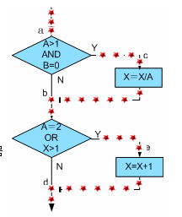
<iii>如果statement coverage未達到100%，則再random用新的test case看是否能達到100%，如果不能，則繼續取的新的test case，直到statement coverage達到100%。

- Branch Coverage
- equation:
Branch Coverage= (Number of Exercised branches / Total number of
branches) X 100%
(2 ) framework and flow:
<i>取得資料夾內test cases的檔名
<ii>先Random取得100個test cases，判斷程式碼中”if”會造成的control flow graph中的分支，利用2*(if個數)去算出CFG中的邊數，若有執行到的分支mark為1，最後檢查每個branch是否皆通過至少一次．(如下圖，有2個”if”，此時有2*2=4個branch，來做判斷)
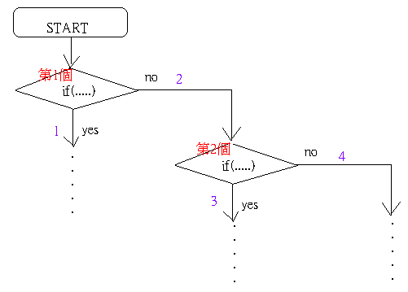
<iii>如果branch coverage未達到100%，則再random用新的test case看是否能達到100%，如果不能，則繼續取的新的test case，直到branch coverage達到100%

- MC/DC Coverage
  - equation:
MC/DC coverage = (number of Boolean operand values shown to
independently affect the decision outcome /total number of Boolean
operands)*100%

(2) framework and flow:
概念：MC/DC coverage以branch coverage情況下加以改善，因為branch 在判斷if條件式時，只需考慮單一condition是否成立(yes or no)，而MC/DC coverage是把condition分解為通過logic(AND, OR, etc.)連接為boolean條件，必須判斷condition中的boolean值．
以下面的例子作說明:
If(A or B and C){
Statement TRUE
}
else{
Statement FALSE
}
因為if條件式的condtion是有3個變數來控制此condition為成立或不成立，branch coverage 不會以boolean值下去作判斷，而MC/DC
<1>若以A控制結果(B固定為0值)
TURE: 1 0 1
FALSE:0 0 1
<2>若以B控制結果(A固定為0值)
TURE: 0 1 1
FALSE:0 0 1
<3>若以C控制結果(A和B固定為 0 1或 1 0皆可)
TURE: 0 1 1
FALSE:0 1 0

因為裡面有重複的case，所以總共會有４種case，會比branch coverage多出兩種．

